**INSTITUTO TECNOLÓGICO DE SAN LUIS POTOSÍ**



**“Red neuronal con el simulador de Tensor Flow de Python”**

### Maestría en Ingeniería Electrónica

**Alumno:** Juan Antonio Alvarado Cano

**Profra:** Dra. Luz Roxana de León Lomelí

**Materia:** Programación avanzada

Controles inicialmente visibles

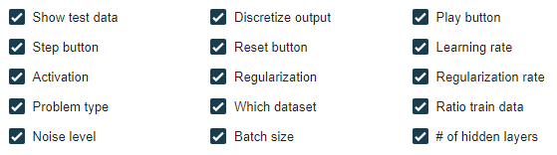

Estado inicial de la red neuronal

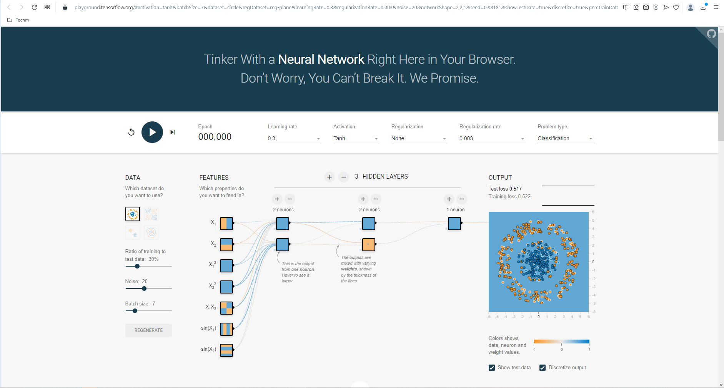

Se puede limpiar la red neuronal dejando únicamente las propiedades con las que se desea alimentar a la red

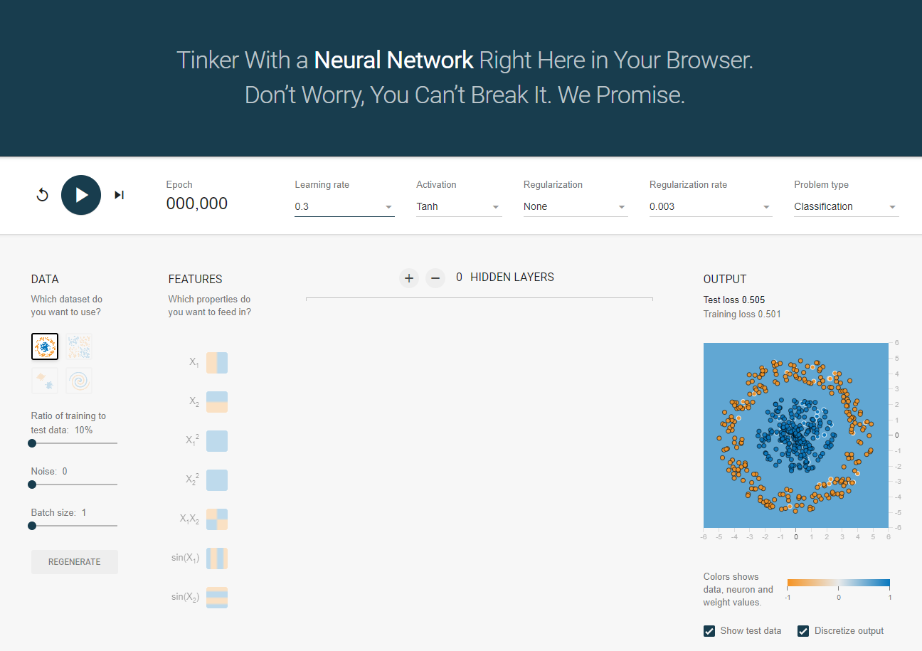

En primer lugar, debe seleccionar el conjunto de datos que se va a utilizar como entrada, para lo cual tenemos 4 opciones. Para este análisis se utilizarán los daos en círculo

|  |  |  |
| --- | --- | --- |
| Opción | Datos | Selección |
| 1 | Círculo |  |
| 2 | O exclusiva |  |
| 3 | Gaussiano |  |
| 4 | Espiral |  |

Podemos variar los datos de entrenamiento para la prueba, variando los porcentajes de 10 a 90. Para esta prueba se va a utilizar una proporción de datos del 50%

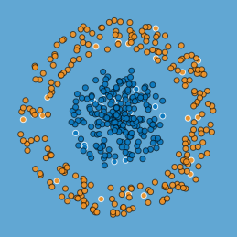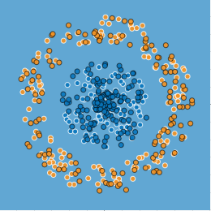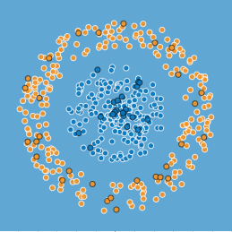

10% 50% 90%

Se puede agregar ruido a la prueba, en un rango de 0 a 50 y en el caso de esta prueba se va a utilizar el 25%

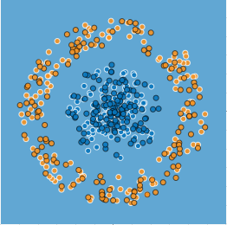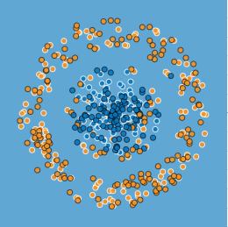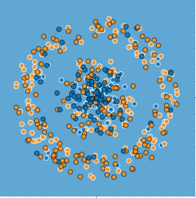

0 25 50

Posteriormente se deben seleccionar las propiedades que se desea agregar a nuestra red neuronal

|  |  |  |  |
| --- | --- | --- | --- |
| X1    Función lineal en el eje de las X | X2  Función lineal en el eje de las Y | $$X_{1}^{2}$$ Función que muestra una forma circular con datos en X | $$X_{2}^{2}$$ Función que muestra una forma circular con datos en Y |
| X1 X2    Función que muestra una forma circular con datos en X y en Y | $${\sin{(X}}^{1})$$ Función que muestra una forma senoidal con datos en el eje de las X | $${sin({X}}^{2})$$ Función que muestra una forma senoidal con datos en el eje de las Y | Los puntos naranjas son lo números negativos y los azules son positivos |

Una vez que seleccionamos todas las funciones de entrada, nuestra neurona se ve de la siguiente manera:

Aquí sólo se tienen las conexiones entre las entradas y las salidas, falta agregar las capas y sus respectivas interconexiones para poder inicia el proceso de entrenamiento de la neurona

Así se ve la neurona con una sola capa oculta, vamos a agregar 5 capas para este ejemplo.

Una vez que se agregan las 5 capas nuestra red neuronal se ve como se muestra en la siguiente figura y como puede apreciarse en cada capa se configuran de forma automática 2 neuronas con sus respectivas conexiones

Se va a seleccionar, además de lo ya mencionado, una función de activación de tangente hiperbólica

Se ejecuta para revisar el comportamiento de la red neuronal con los parámetros seleccionados

Se cambia el origen de los datos y veamos el resultado:

Como puede apreciarse en la siguiente figura, puede verse que fue la más difícil de lograr, de hecho, se puede apreciar que le falta forma a los datos de salida para parecerse a la espiral de entrada

Por tal motivo se van a agregar neuronas a cada capa para ver si va mejorando la predicción de los datos, por lo que dejamos la entrada de los datos en forma de espiral y se configura la máxima cantidad de neuronas en la primer capa (8)

El resultado de la configuración después de aproximadamente 1000 pasadas se muestra a continuación

A continuación, se muestra el resultado llevando la segunda capa a su máximo número de neuronas

La siguiente imagen es el resultado de tres capas con el máximo de neuronas. Algo diferente que se hizo en esta prueba es le hecho de que se tomó una captura a las aproximadamente 500 y 1900 pasadas, y donde se puede apreciar que además de que la salida ya muestra un comportamiento más parecido al de los datos de origen, también se puede apreciar que se logra una convergencia cada vez más rápida conforme se incrementan el número de neuronas y conexiones de las diferentes capas

La última captura de la red neuronal se va a tomar cuando se lleva a la cuarta capa a su máximo de neuronas

Y finalmente se anexa el resultado de la prueba con todas las capas llenas de neuronas con el fin de que sirva como punto de comparación con las configuraciones anteriores.

Conclusiones:

Una red neuronal tiene como objetivo predecir comportamientos resultantes de un conjunto de entradas haciendo uso del entrenamiento y aprendizaje de cada neurona que forma parte del sistema. Se puede observar que conforme más capas de neuronas se agregan a la red, se llega a la solución de forma más rápida, con menor margen de error y de forma cada vez más certera y que ya llega un momento que el resultado no se afecta por que ya se tiene la repuesta esperada.